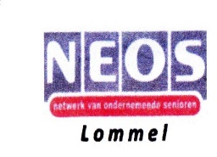
UITNODIGING

Het bestuur van Neos Lommel nodigt u uit op het optreden van

Ernst Löw en Deborah Ostrega

Dit optreden gaat door op donderdag 17 september om 14u00
in de zaal van de Harmonie

In 2013 werden de twee een liefdeskoppel
“Nee, we gaan niet zingen, niet samen op één podium,” beloofden de twee artiesten elkaar, “daar komt toch enkel rottigheid van....”
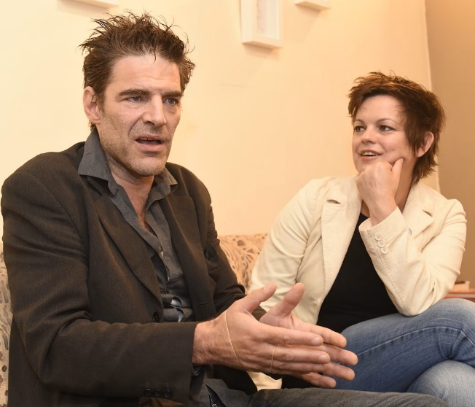
Twee maanden later, op een drieste avond namen ze echter (voor de lol) een liedje van Ernst op, in duetvorm.
Twee weken later wordt het nummer voor het éérst gespeeld op Radio 1.
“Tja, en toen moesten we wel......”
Zodoende toeren de twee al ruim 7 jaar met een resem liedjes door heel Vlaanderen. Van kerk tot cultureel centrum, van open haard tot festival.....
In het programma brengen Deborah en Ernst, gewapend met gitaar en
twee stemmen, songs uit het Boek der Belgische en Hollandse Kleinkunst. Ze brengen deze songs op hun eigen persoonlijke wijze.

Hun uitgebreid repertoire bevat nummers van Bram Vermeulen, Ramses Shaffy, Ann Christy, Zjef Vanuytsel, Té Lau, Raymond van het Groenewoud, Wim De Craene, Kris De Bruyne, Madou, Will Ferdy, Ernst Löw, Hans de Booy, De Dijk, Komilfoo,

Om alles vlot te laten verlopen vragen wij u in te schrijven door € 12 te storten voor leden, en € 15 voor niet - leden op rekening van Neos Lommel BE98 7845 1123 5593 met vermelding van uw naam/namen en
“Optreden Deborah en Ernst” en dit voor maandag 14 september 2026.

CV Deborah Ostrega
Eind jaren 90 verwierf Deborah Ostrega als zangeres van de Belgische Formatie Lords of
Acid vooral in Amerika een grote vorm van bekendheid.
In België was uiteraard van de band gehoord, maar zoals wel vaker in het land der Belgen
gebeurt, kreeg de band lang niet het soort bijval dat de Amerikanen wel gaven.
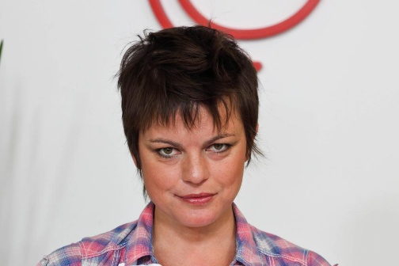
‘La Ostrega’ kreeg nationale tv-bekendheid door haar rol
van presentatrice van het zeer gesmaakte De Media
madammen, alwaar ze samen met Phaedra Hoste en Tanja
Dexters op bezoek ging naar allerlei bekend volk om die
grappige en vooral pikante vragen te stellen…
Als actrice maakte ze in 2003 zeer veel indruk in de film
De Zaak Alzeimer alwaar ze de rol van Anja, een prostitué zeer treffend in beeld bracht.
Deborah is nooit echt gestopt met zingen, maar ze pakte de draad van zangeres weer echt
sterk in handen toen ze haar huidig lief Ernst Löw leerde kennen.
Samen toeren ze al meer dan 10 jaar door de lage landen met allerlei soorten programma’s.


CV Ernst Löw
Ernst Löw…Hollander die in 1984 het naargeestige
Hilversum inruilde voor Antwerpen.
Al meer dan 40 jaar Nederbelg.
Zanger/Liedjesschrijver, auteur en hier en daar acteur.
Op elke televisieserie is hij wel verschenen.
Iedereen kent hem, al weet niemand waarvan. (Langst
lopend personage: rol van Arno in ‘Thuis’ seizoen (2004-2005)
Als zanger van de groep 2Takt scoorde hij in de jaren negentig enkele ‘hits’.
Tien jaar later maakte hij met Rick De Leeuw het album Jongen Toch
Weer tien jaar later, toen hij huidig lief Deborah Ostrega leerde kennen maakten zij het live

album Eén op Eén…en weer tien jaar later (anno mei 2025) verscheen het album
‘De Vergeten Dame….’

